

Tecnologías Avanzadas

Manual de instalación  
Drupal8 REST - API

Contenido

1 Instalación 3

1.1 Instalacion de modulo personalizado 3

1.2 Instalación de dependencias 3

2 Activación 5

3 Permisos 7

Instalación

Instalación de modulo personalizado

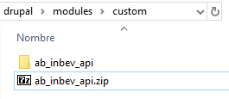

Imagen 1. Ubicación modulo

## Instalación de dependencias

* + 1. REST-UI.

1.1

Imagen 2. instalación de dependencia mediante composer

Se debera hacer uso de REST-UI para el soporte visual del modulo, por ello, es necesario su instalación via consola, utilizando el comando *composer require "drupal/restui:^1.18"*

### EXTEND

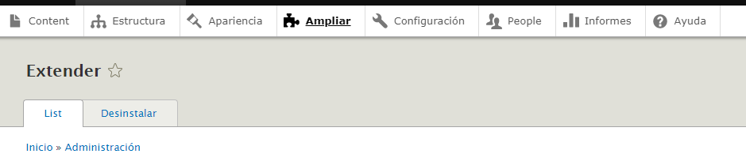

Imagen 3. instalación de dependencias mediante ui

Desde la pantalla administrativa de Drupal se ingresa a la pestaña “Extend” o “Ampliar” (en Español) para realizar la instalación del modulo y las dependencias faltantes. Ver Imagen 4

Recordar presionar Install antes de salir de la pantalla.

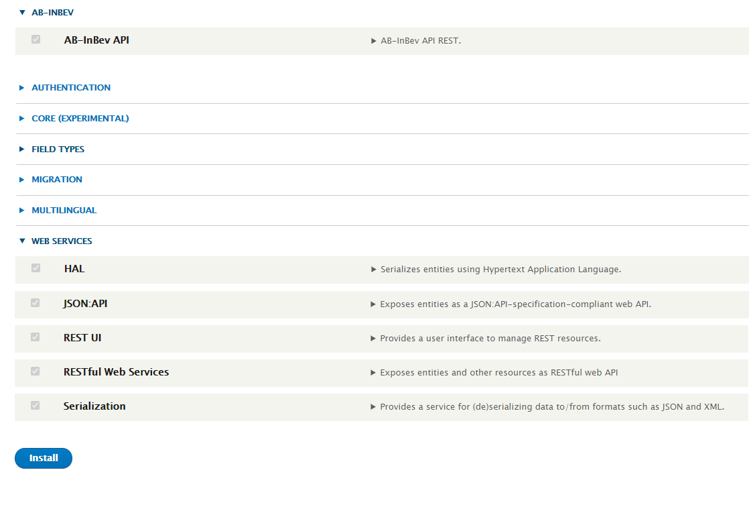

Imagen 4. instalación de dependencias mediante ui

AB-InBev API

API REST creada

HAL

Dependencia necesaria para serializar entidades drupal.

JSON:API

Dependencia que permite una facil interacción con la custom REST API

**REST UI**

Dependencia que permite el manejo amigable con la custom REST API

**RESTful Web Service**

Dependencia que permite el manejo de las entidades Drupal mediante REST

Serialization

Dependencia necesaria para deserializar entidades drupal.

Activación

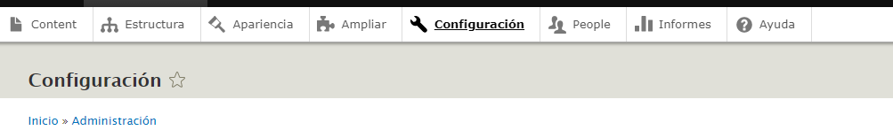

Imagen 5. Pestaña de “Configuración”

Para realizar la activación del REST se debera dirigir a la pesaña de “Configuración”, desde alli, bajar hasta encontrar la opción “REST” en el apartado de “WEB SERVICES”

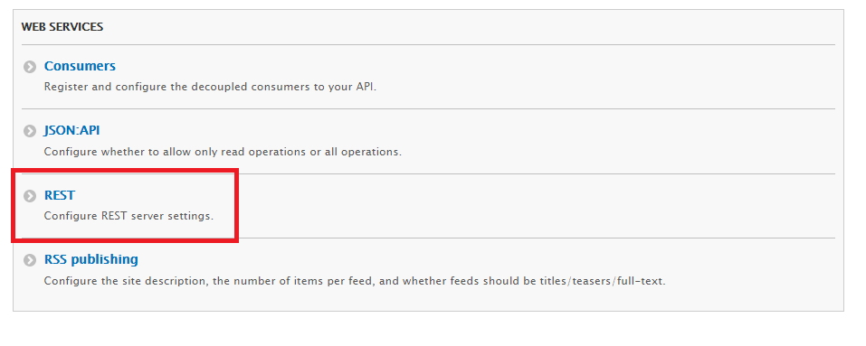Imagen 6. Configuración REST

Dentro de la pantalla de configuración para REST, se debera buscar y habilitar (Enable) la API propia, cuyo nombre es “Web App - User API”

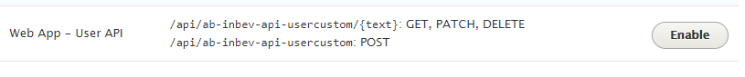

Imagen 7. EndPoint

Dicho enpoint permite habilitar los verbos para usarse con la REST API, en este caso solo necesitaremos el verbo POST

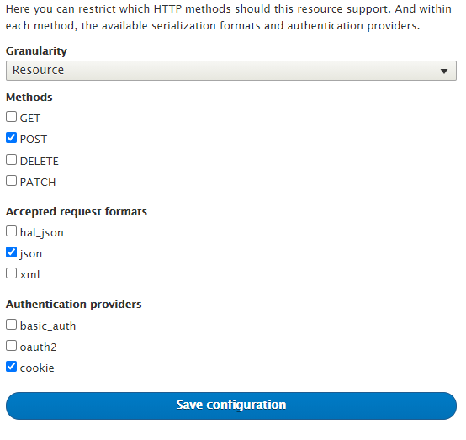

Imagen 8. Configuracion EndPoint

La configuración en este caso se limita a la siguiente:

“Method”: POST

“Accepted request formats”: json

“Authentication providers”: cookie

**Presionar Guardar.**

Permisos

Para el siguiente paso es necesario estar ubicados en el apartado “Configuración REST” ver Imagen 6

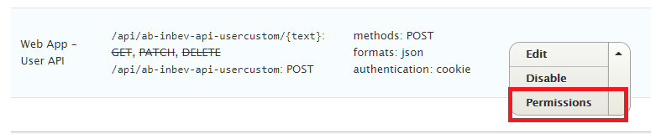

Imagen 9. EndPoint

Dentro de la configuración para REST, debera aparecer habilitada y lista para usar la REST API “Web App - User API”, pero antes, debemos añadirle permiso para el acceso a cualquier usuario anonimo, para ello, se deberan desplegar las opciones y seleccionar “Permissions” (Permisos)

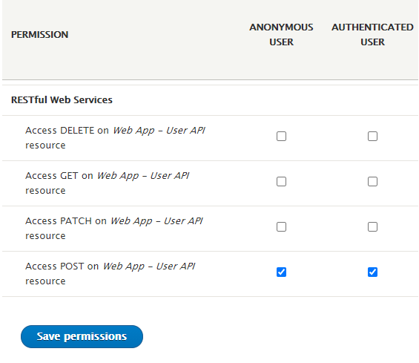

Imagen 10. Permisos

Dentro de los Permisos, debemos ubicar el verbo POST para el EnPoint “Web App - User API” y se deberan otorgar permisos de acceso para Usuario Anonimo (ANONYMOUS USER) y Usuarios Autenticados ( AUTHENTICATED USER). Recordar Guardar los permisos antes de salir de la pantalla.

Para el siguiente paso es necesario estar ubicados en el apartado “Configuración” ver Imagen 5

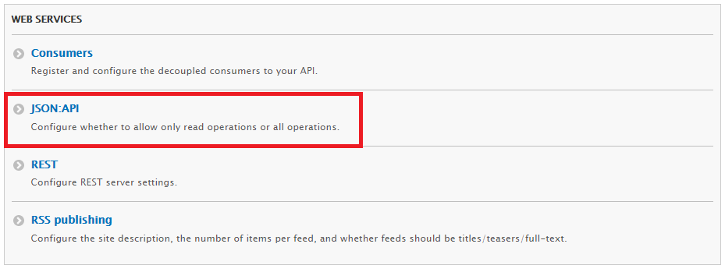

Imagen 11. JSON:API

Ingresar a la configuración de JSON:API

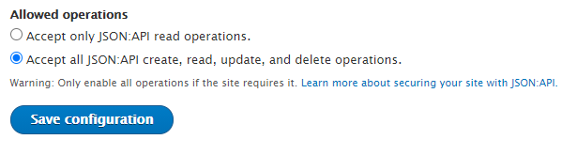

Imagen 12. Allow JSON:API

Permitir todas las peticiones, es decir, las peticiones para crear (create) , leer (read), actualizar (update) y eliminar (delete). Recordar Guardar la configuración antes de salir de la pantalla.

Despues de esto, la API custom esta lista para ser consumida por el cliente.